

**PASSO-A-PASSO**

**PROCESSO: SALA MINEIRA DO EMPREENDEDOR**

1. **INTRODUÇÃO**

Com o objetivo de aprimorar a gestão documental e facilitar o acesso de servidores e cidadãos às informações dos órgãos e entidades da administração direta, autárquica e fundacional, o Governo do Estado de Minas Gerais adotou, por meio do Decreto Nº 47.228, de 4 de agosto de 2017, o Sistema Eletrônico de Informações (SEI), como sistema oficial, no âmbito do Poder Executivo.

Desenvolvido pelo Tribunal Regional Federal da 4ª Região (TRF4), o SEI é um sistema de gestão de processos e documentos eletrônicos, com interface amigável e práticas inovadoras de trabalho, tendo como principal característica a eliminação do papel como suporte físico para documentos institucionais, propiciando celeridade, segurança e economicidade.

Por meio do SEI, os processos de compras governamentais, segurança pública, efetivação de convênios, além de toda comunicação oficial (ofícios e memorandos), passaram a ser feitos exclusivamente de forma digital, reduzindo o risco de perdas, extravios e destruição indevida de documentos e processos.

A Junta Comercial do Estado de Minas Gerais (Jucemg), em consonância com as políticas do Estado, que visam inovação, economia do dinheiro público, transparência e sustentabilidade, passou a utilizar o SEI como plataforma exclusiva para implementação da Sala Mineira do Empreendedor (SME) nos municípios mineiros.

Desta forma, a efetivação do convênio entre a Jucemg, o Sebrae Minas e as prefeituras ocorre sem tramitação física, visto que o SEI permite a produção, edição, assinatura e o trâmite de documentos dentro do próprio sistema, além de possibilitar a atuação simultânea de diversas unidades em um mesmo processo, ainda que distantes fisicamente, reduzindo o tempo de realização das atividades.

A Sala Mineira do Empreendedor tem o objetivo de melhorar o ambiente de negócios em Minas Gerais e facilitar o surgimento de novos empreendimentos. Trata-se de um local de referência para que o cidadão possa ter acesso a orientações, informações, serviços e capacitações.

1. **ACESSO AO SEI**

Se o usuário não tiver acesso ao SEI!, será necessário cadastrá-lo como usuário externo, conforme procedimentos descritos no seguinte link:

<https://docs.google.com/document/d/1DCExqxTofGIt9nAN-ZDHuEUmQZ9wxxU8FFBGhKCEeHc/edit>

Já sendo cadastro, basta acessar a página:

<https://www.sei.mg.gov.br/sei/controlador_externo.php?acao=usuario_externo_logar&id_orgao_acesso_externo=0&infra_sistema=100000100&infra_unidade_atual=110001731&infra_hash=19d76c32a4f53e1201b4d67db56d404290159c424fa9c9eeedaeef2c3e90a339e1d42787f3b799cd04283656ce3328c81b7682a0c86d4c34756f2a7b69ca70d46a664b3dfb124ea54a89a5995e7cbc8f1e1d213cfa65b3664d362cf0c403d35a>

e inserir seus dados de usuário (e-mail) e senha:

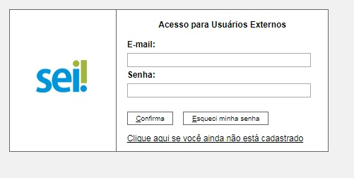

Em seguida, clique em “Confirma”.

Será exibida a seguinte tela:

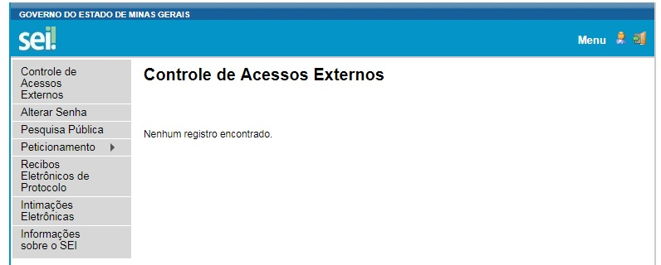

Selecione a opção “Peticionamento” e após em “Processo Novo”.

1. **Processo Jucemg: Sala Mineira do Empreendedor**

É exibida uma longa lista de processos disponíveis no SEI, conforme tela abaixo:

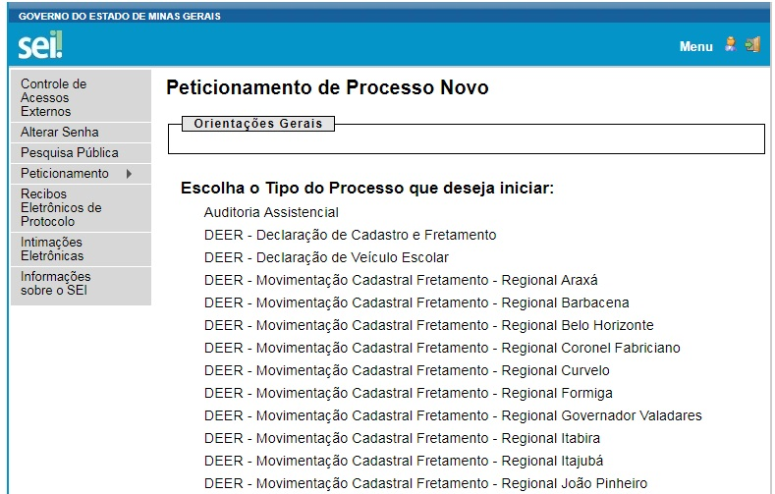

Selecione o processo JUCEMG: Sala Mineira do Empreendedor.

Em Especificação, preencher “SME Município de (Nome do Município).

Exemplo: SME Município de Abaeté

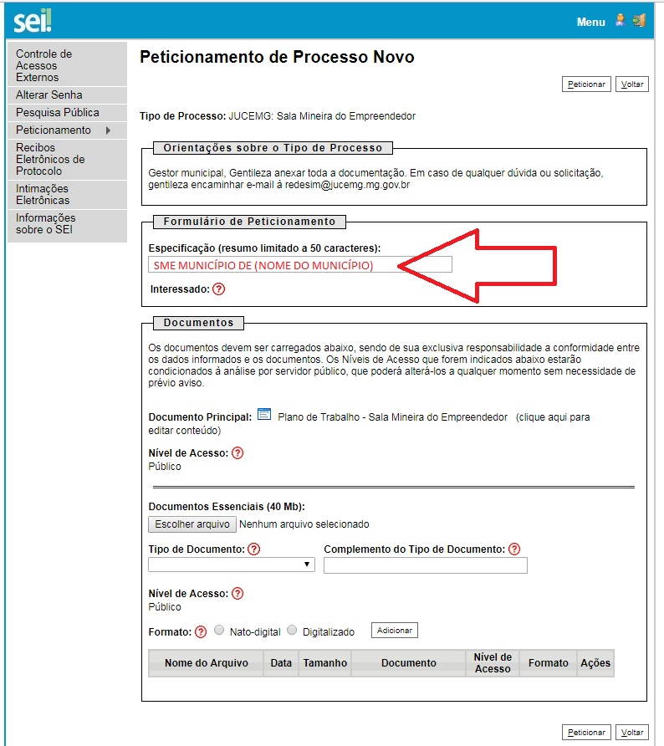

Em seguida, clicar em “Plano de Trabalho – Sala Mineira do Empreendedor” para editar o conteúdo. Posteriormente, ele será encaminhado para assinatura pelo Prefeito municipal.

OBS. Esse Plano de Trabalho deve ser preenchido, conforme orientações próprias em anexo encaminhadas via e-mail.

Não se esqueça de clicar em “Salvar” após editar o documento.

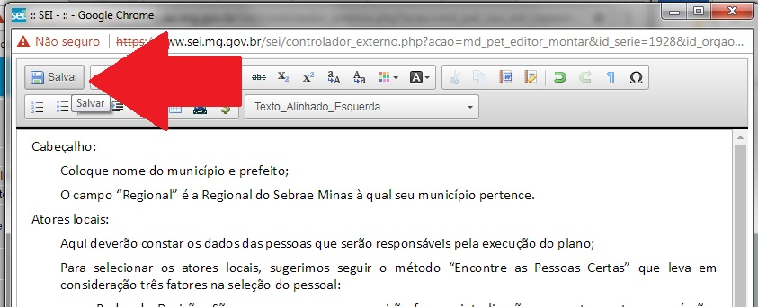

Em seguida, inserir os documentos essenciais:

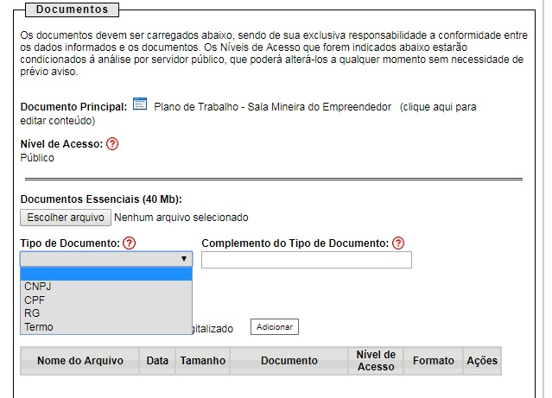

Inserir individualmente cada documento (CNPJ, RG e/ou CPF, Termo de Posse do Prefeito Municipal) clicando em “escolher arquivo”.

OBS. É necessário incluir um arquivo para cada item (CNPJ, CPF, RG e Termo).

Selecione a opção “Formato” como “digitalizado” e uma das opções de “Conferência com o documento digitalizado”.

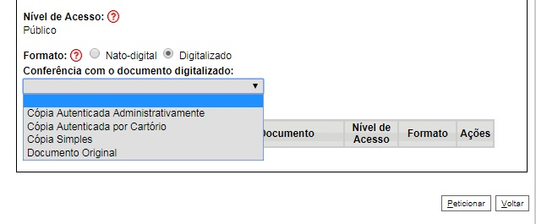

Em seguida clicar em Peticionar.

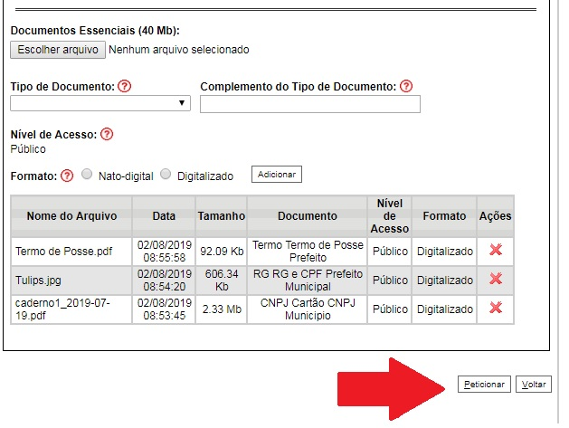

Irá surgir nova tela, para acrescentar o cargo/função e inserir a senha de acesso ao SEI. Em seguida, clicar em Assinar.

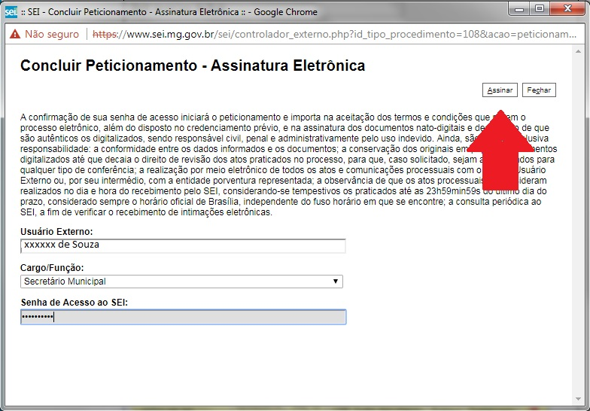

Pronto! Agora é só aguardar. Posteriormente, será encaminhado um e-mail para assinatura dos Termos de Adesão.

O processo pode ser consultado a qualquer tempo acessando o SEI.

**Qualquer dúvida, sugestão ou solicitação, gentileza entrar em contato via e-mail para redesim-mg@jucemg.mg.gov.br**